Parte Prática

- Cria um repositório local em uma pasta chamada “REP”
- Adiciona um ficheiro de texto e escreve um conteúdo qualquer.
- Adiciona esse ficheiro ao teu repositório local e posteriormente ao remoto. Descreve todos os passos que tiveste de realizar para realizar ho pretendido.
- Pede a outro grupo para fazer cópia do teu repositório remoto, alterar o teu ficheiro e realizar um pedido de pull request. Caso dê conflito efetua os passos necessários para resolver.

Parte Teórica

- Explica o que entendes por software de controlo de versões.
Bgfvfnhn gvfdv
- Indica três vantagens da utilização de Sistemas de Controlo de Versões.
Dfgndhfnghidnhsnfgjhs gxfjnfdhjdx

- Considera as imagens seguintes:

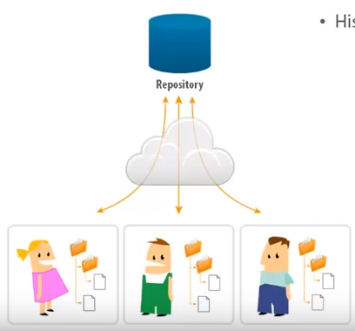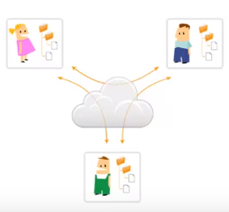
  - De que tipo de Sistemas de controlos se trata?
    - Explica a diferença dos seus procedimentos.
ztdhszghzdyh
- Quando estamos perante um sistema de versão de controlo, surgem os termos branch, merge e commit. Explica e associa cada um dos termos anteriores, utilizando a imagem seguinte.
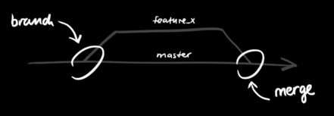

Zg<zdrgzdhgdthdfhb zdth dzfy stdhgg
- Os repositórios locais consistem em três "árvores" mantidas pelo git.
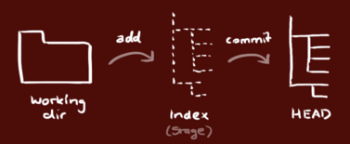
  - Explica a imagem anterior, descrevendo o funcionamento dos repositórios locais.
Hfdiughiu gfh ifu nuinthi tdxhg xfthxdrtn chj
- Descreve os passos necessários para criar um repositório local através do GIT CMD. Para além de criar um repositório imagina que ainda queres criar uma nova funcionalidade para o teu projeto e adicionar ao projeto inicial.

Hghbjcg h fxth jygjh dfc jgyudyuj

